

Ej1-Área de un Polígono

Algoritmos y progrmacion 1 essaya

Guillermo Silva|109777|Practica Alan | Martin Maddalena

## Parte 1: Entorno de Trabajo

1.1

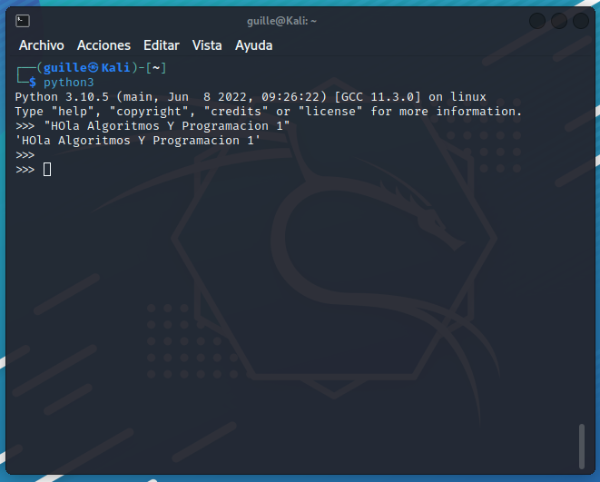

## 1.2

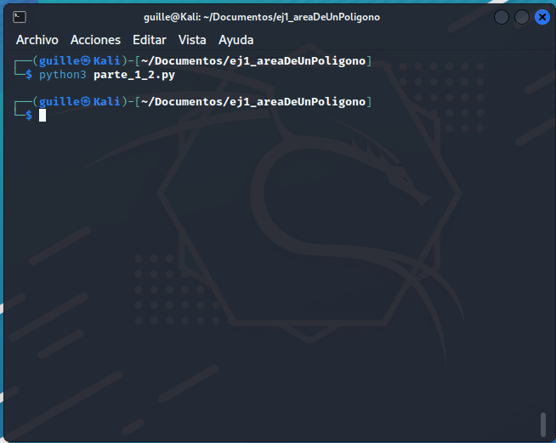

1.5

* ¿Qué función debo usar para conseguir el mismo resultado que en la parte 1?1?

**Rta:** Para obtener el mismo resultado que el ítem 1.1 lo que debería hacer es imprimirlo con la función print, quedándome de la siguiente manera: print ("Hola Algoritmos y Programación I”)

* ¿Por qué en la parte 1?1 vemos el resultado aun sin haber usado esta función?

**Rta:** Porque estamos en el intérprete de Python, el mismo ejecuta las instrucciones directamente.

## Parte 2: norma.py

2.2

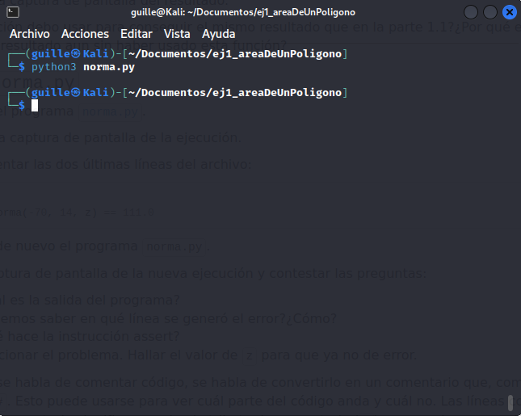

2.5

* Tomar captura de pantalla de la nueva ejecución y contestar las preguntas:

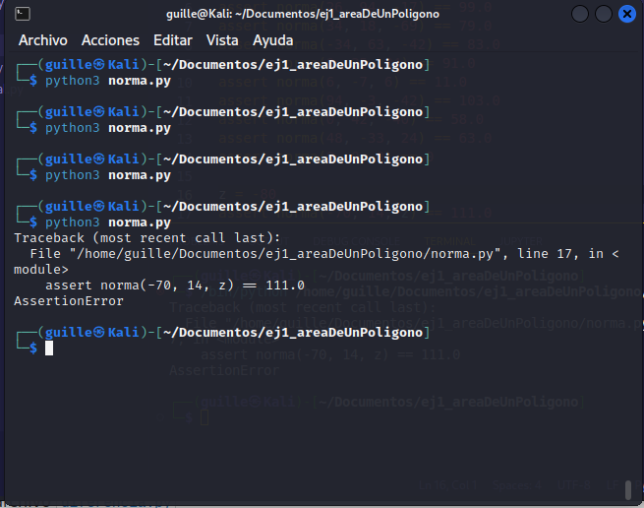

* ¿Cuál es la salida del programa?

**Rta:** La salida del programa es un ERROR, el cual me está diciendo mediante la función Assert que la norma obtenida con el valor de z dado, no es el esperado, se evaluó un false.

* ¿Podemos saber en qué línea se generó el error? ¿Cómo?

**Rta:** Si podemos saber en qué línea se produjo el error, la cual es la 17 y la misma se nos muestra en la terminal junto al error.

* ¿Qué hace la instrucción Assert?

**Rta:** La instrucción Assert recibe una instrucción a verificar (de tipo booleana), si la condición es true, la instrucción no hace nada en caso contrario se produce un error.

* Solucionar el problema. Hallar el valor de z para que ya no de error.

**Rta:** El valor de z para que el resultado de la norma sea 111.0 es |z|=85.

## Parte 3: diferencia.py

3.3

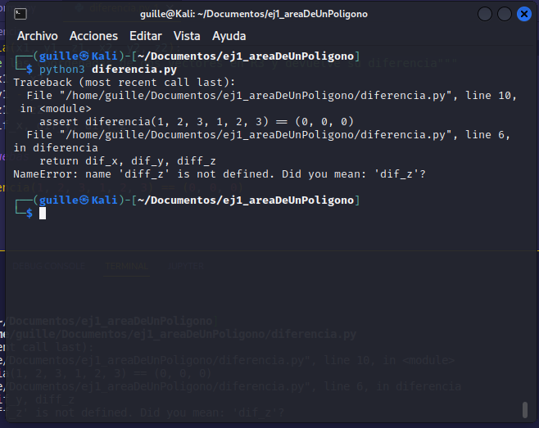

* ¿Se detectó algún error? ¿Cuál era? ¿Qué significa? ¿Qué línea estaba fallando?

A simple vista ya se ve el error, el cual también no los dice el error en la terminal, el mismo se produce al escribir incorrectamente la variable diff_z en vez de la correcta asignada arriba dif_z.

En mi caso en la línea 6 me tiraba un error de nameError ya que estaba mal escrita una variable, y me sugiere una posible solución

## Parte 4: Depuración

4.4

* ¿Qué error muestra? ¿En qué línea?

El error producido es el mismo que el ítem 2.5.1 un error del tipo AssertError, en la línea 10, luego también podemos ver que el cálculo del producto de la segunda variable que corresponde al versor k podemos ver que aparece un ** en vez de un * cosas totalmente distintas

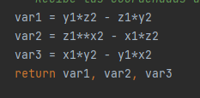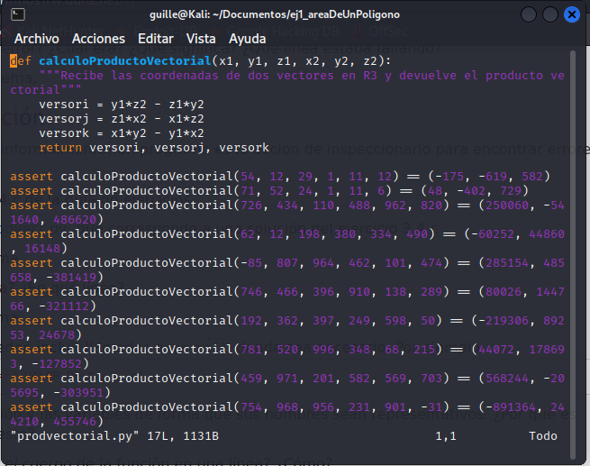



* ¿Se puede escribir *el cuerpo* de la función en una línea? ¿Cómo?

Si se puede g

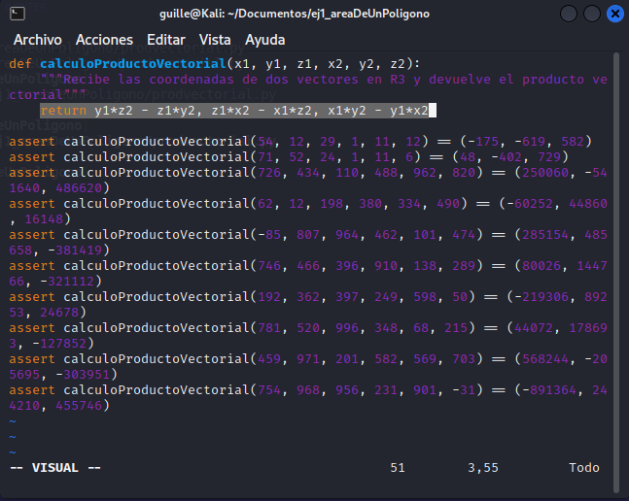

## Parte 5: Reutilizando funciones

5.4

* ¿Cuál es la importancia de reutilizar funciones?

**Rta:** La importancia de reutilizar códigos son varias, a continuación, voy a decir algunas, una es que escribís menos y reducís el tiempo de desarrollo, tu código no queda tan largo y queda más prolijo y entendible. También facilita la documentación

En conclusión, siempre es recomendable que seas un desarrollador low-cost y que escribas lo justo y necesario y que reutilices lo más que puedas.